**2. Radijalne mreže za regresiju**

Radijalne mreže (eng. *radial basis function networks – RBF networks*) su općenito troslojne mreže s jednim skrivenim slojem u kojem se koriste radijalne funkcije.

Primjene radijalnih mreža uključuju aproksimaciju funkcija korištenjem regresijske analize – u općenitom smislu traženje funkcije koja najbolje aproksimira dani skup točaka, to jest da minimizira funkciju pogreške.

Ostale primjene uključuju klasifikaciju – cilj je pridružiti nove ulaze klasi na temelju prijašnjih primjera za svaku klasu. Prema tome, izlaz algoritma za učenje je diskretan skup mogućih klasa, za razliku od neparametarske regresije gdje je izlaz vrijednost kontinuirane funkcije. Jedna od primjena je i predviđanje vremenskih serija – korištenje modela za predviđanje budućih vrijednosti na temelju prijašnjih zabilježenih u nekom vremenskom periodu.

**2.1. Uvod u problem regresije**

Regresijska analiza [1][2][3] je jedna od najčešće korištenih statističkih metoda. U općenitom smislu to je postupak analize međuovisnosti zavisne varijable (najčešće označene sa *y*) i jedne ili više ulaznih, nezavisnih varijabli (najčešće označene sa *x*). Svrhe regresijske analize su:

* utvrđivanje odnosa između nezavisne varijable *y* i zavisnih varijabli *x1, x2, …, xn*
* predviđanje vrijednosti zavisne varijable na temelju vrijednosti nezavisnih varijabli
* analiza nezavisnih varijabli s ciljem identifikacije koje od njih imaju najveći utjecaj na vrijednost zavisne varijable kako bi se učinkovitije i preciznije odredila međuovisnost ulaznih i izlaznih varijabli

Regresijska analiza se primjenjuje u različitim znanostima, uključujući ekonomiju, sociologiju, mediciju, biologiju, agrikulturu, geologiju itd. Konkretni primjeri korištenja regresije su

* analiza vremenskih prilika (vlaga, padaline, vjetar, tlak i sl.)
* analiza ponude i potražnje za neki proizvod
* analiza nalaza u medicini

Dva elementarna tipa regresijske analize su linearna i nelinearna regresija.

**2.1.1 Linearna regresija**

Dva su tipa linearne regresije. Prvi tip je jednostavna linearna regresija – koristi se za modeliranje međuovisnosti dvije varijable: nezavisne varijable $x$ i zavisne varijable $y$. Najčešće se zapisuje u obliku:

$y=β_{0}+ β_{1}x+$ (2.1.1)

gdje su $β_{0}$ odsječak na $y$-osi, $β_{1}$ koeficijent smjera, a $ε$ pogreška s pretpostavkom $E\left(ε\right)=0$ te $Var\left(ε\right)=σ^{2}$.

Drugi tip linearne regresije je višestruka linearna regresija – regresijski model s jednom zavisnom varijablom i više nezavisnih varijabli. Općeniti oblik je:

$y_{i}=β_{0}+ β_{1}x_{1i}+ β_{2}x_{2i}+…+β_{n}x_{ni}+ ε_{i}$ (2.1.2)

gdje su $β_{0}, β_{1},β_{2},…,β_{n}$ regresijski koeficijenti. Pretpostavka linearne regresije je da je zavisna varijabla linearna funkcija regresijskih koeficijenata. 2.1.2 se može zapisati u matričnom obliku:

$y=Xβ+ ε$ (2.1.3)

gdje su:

$X=\left[\begin{matrix}x_{11} & x_{12} & … & x_{1k} \\ x_{21} & x_{22} & … & x_{2k} \\ … & … & … & … \\ x_{n1} & x_{n2} & … & x_{nk}\end{matrix}\right]$ $β=\left[\begin{matrix}β_{1} \\ β_{2} \\ β_{3} \\ … \\ β_{k-1}\end{matrix}\right]$ $ε=\left[\begin{matrix}ε_{1} \\ ε_{2} \\ ε_{3} \\ … \\ ε_{n}\end{matrix}\right]$

Regresijski koeficijenti se procjenjuju korištenjem metode najmanjih kvadrata. Procjena regresijskih koeficijenata $β$ za model višestruke linearne regresije 2.1.3. jest:

$b={\left(X^{T}X\right)}^{-1}X^{T}y$ (2.1.4)

uz pretpostavku da $\left(X^{T}X\right)$ nije singularna matrica. $b$ je nepristrana (eng*. unbiased*) procjena $β$.

**2.1.2 Nelinearna regresija**

Pretpostavka linearne regresije je da je odnos između zavisne i nezavisnih varijabli nelinearan prema regresijskim koeficijentima. Primjer nelinearnog regresijskog modela:

$y=\frac{α}{1+e^{βt}}+ε$ (2.1.5)

gdje je $y$ rast određenog organizma i funkcija vremena $t$, $α i β$ su regresijski koeficijenti, a $ε$ pogreška. Nelinearni regresijski modeli su kompliciraniji od linearnih u smislu procjene regresijskih koeficijenata, odabira i vrednovanja modela, odabira varijabli i slično.

**2.1.3 Podjela na parametarsku i neparametarsku regresiju**

Jedna of podjela problema regresije u statistici je podjela na parametarsku i neparametarsku regresiju.

U parametarskoj regresiji je oblik funkcionalne veze između zavisne i nezavisne varijable poznat, ali može sadržavati parametre koji su nepoznati, a koje je moguće procijeniti iz skupa za trening.

Kod neparametarske regresije ne postoji, ili postoji vrlo malo znanja o obliku funkcije koja se procjenjuje. Funkcija se modelira korištenjem jednadžbe sa slobodnim parametrima, na način koji omogućava modeliranje širokog spektra funkcija. To tipično uključuje korištenje slobodnih parametara koji nemaju nikakvo fizičko značenje u rješavanju problema. Neuronske mreže, uključujući radijalne mreže su neparametarski modeli, što znači da njihovi parametri (težine i slično) nemaju posebno značenje u problemima na koje se primjenjuju. Procjena vrijednosti težina ili drugih parametara neparametarskog modela nije primarni cilj u nadziranom učenju. Primarni cilj je procjena funkcije ili barem vrijednosti zavisne varijable za danu nezavisnu varijablu.

[1] Bates, D. M., & Watts, D. G. Nonlinear regression analysis and its applications. New York: John Wiley & Sons, 1988.

[2] Bishop, C. M. *Neural Networks for Pattern Recognition*, Oxford University Press, Inc.,

1995.

[3] Yan, X., Linear Regression Analysis: Theory and Computing, World Scientific, 2009.

<https://scikit-learn.org/stable/modules/generated/sklearn.cluster.KMeans.html>

<https://scikit-learn.org/stable/modules/generated/sklearn.neighbors.NearestNeighbors.html#sklearn.neighbors.NearestNeighbors.radius_neighbors>

https://scikit-learn.org/stable/modules/generated/sklearn.model_selection.KFold.html

**5. Eksperimentalna analiza**

Cilj eksperimentalne analize je utvrđivanje razlike u kvaliteti dobivenih rezultata regresijske analize u ovisnosti o veličini radijalne neuronske mreže te načinu odabira središta radijalnih funkcija *μ* i širina radijalnih funkcija *σ.* Kao mjera kvalitete dobivenih rezultata korištena je srednja kvadratna pogreška (*MSE*), čija je vrijednost prikazana pripadajućim tablicama i grafovima.

Eksperimentalna analiza provedena je na pet podatkovnih skupova. Podatkovni skupovi su "Airfoil Self-Noise", "Concrete Compressive Strength", "Energy efficiency", "Real estate valuation" te "Residential Building" preuzeti s [18]. Dan je sažeti opis navedenih podatkovnih skupova:

* "Airfoil Self-Noise" je NASA-in podatkovni skup dobiven ispitivanjima aerodinamičkih i zvučnih svojstava dvodimenzionalnih i trodimenzionalnih sekcija poprečnih presjeka krakova propelera provedenih u zračnim tunellima bez odjeka. Podatkovni skup sadrži 1500 instanci, gdje je svaka instanca opisana sa 6 ulaznih i 1 izlaznim atributom. Raspon vrijednosti izlaznog atributa je od 103.38 do 140.987.
* "Concrete Compressive Strength" je podatkovni skup koji opisuje čvrstinu betona u ovisnosti o sastojcima i starosti betona. Sadrži 1030 instanci, gdje je svaka instanca opisana sa 8 ulaznih i 1 izlaznim atributom. Raspon vrijednosti izlaznog atributa je od 2.33 do 82.6.
* "Energy efficiency" je podatkovni skup koji opisuje energetsku učinkovitost zgrade kao funkciju njenih građevinskih svojstava. Sastoji se od 768 instanci, a svaka je opisana sa 8 ulaznih i 2 izlazna parametra. U eksperimentalnoj analizi je kao izlazni parametar korišten samo drugi od 2 izlazna atributa. Raspon vrijednosti izlaznog atributa je od 10.9 do 48.3.
* "Real estate valuation" je podatkovni skup koji prikazuje cijene nekretnina u okrugu Sindian New Taipei Cityja u Tajvanu. Cijene nekretnina su funkcija lokacije, starosti te blizine tranzitnih postaja i trgovina. Sastoji se od 414 instanci, a svaka je opisana sa 6 ulaznih i 1 izlaznim atributom. Raspon vrijednosti izlaznog atributa je od 7.6 do 117.5.
* "Residential Building" je podatkovni skup koji opisuje cijenu izgradnje i prodaje stanova u Teheranu kao funkciju lokacije, financijskih i građevinskih svojstava. Sadrži 372 instance, a svaka je opisana sa 105 ulaznih i 2 izlazna atributa. Od 105 ulaznih atributa korišteni su njih 8, a ne uzimaju se u obzir vremenska svojstva poput početka i kraja izgradnje, te ekonomska svojstva koja se prikazuju ponavljanjem, to jest u različitim vremenskim trenutcima. Kao izlazni parametar korišten je samo prvi od 2 izlazna atributa, to jest prodajna cijena. Raspon vrijednosti izlaznog atributa je od 50 do 6800.

**5.1. Postavke eksperimenta**

Veličina radijalne neuronske mreže *n* određena je iterativno, ispitivanjem rezultata za 2 do 20 čvorova u skrivenom sloju.

Korišteni načini odabira središta radijalnih funkcija *μ* su nasumičan odabir *n* točaka iz skupa za trening, gdje je *n* broj skrivenih čvorova mreže, te algoritam za grupiranje podataka *K-means*. [broj] Postavke *K-means* algoritma su:

* zadani broj grupa odgovara broju čvorova u skrivenom sloju mreže *n*
* odabir početnih središta grupa je nasumičan
* algoritam se izvršava 10 puta s različitim početnim središtima grupate se uzima najbolji rezultat
* maksimalan broj iteracija je 300

Načini odabira širina radijalnih funkcija *σ* su korištenje jednake širine za sve radijalne funkcije mreže prema formuli (broj), te korištenje algoritma p-najbližih susjeda [broj] za *p=1* prema formuli (broj). Postavke algoritma p-najbližih susjeda:

* broj susjeda je 2 iz razloga što implementacija algoritma iz biblioteke *scikit-learn* smatra predani centar vlastitim susjedom
* algoritam za traženje najbližeg susjeda se izvodi tako da se ispitaju udaljenosti do svih ostalih središta (eng. *brute*) i uzme najmanja udaljenost
* koristi se euklidska udaljenost

Eksperimentalna analiza provedena je u 4 scenarija, zadanih u ovisnosti o načinu određivanja središta radijalnih funkcija *μ* i širina radijalnih funkcija *σ*. Zadani scenariji su:

1. *K-means* algoritam za određivanje središta i algoritam p-najbližih susjeda za određivanje širine
2. *K-means* algoritam za određivanje središta i jednake širine za sve radijalne funkcije
3. Nasumičan odabir središta i algoritam p-najbližih susjeda za određivanje širine
4. Nasumičan odabir središta i jednake širine za sve radijalne funkcije

Dodatno, za svaki scenarij sve dobivene širine *σ* pomnožene su faktorom skaliranja širine *q* prema formuli (aaaa), gdje *q* poprima vrijednost svakog člana iz skupa *{1.0, 1.2, 1.4, 1.6, 1.8, 2.0}*.

Podatkovni skup se dijeli na 10 dijelova (rezova) jednake veličine koji sadrže nasumične točke iz skupa korištenjem algoritma *K-fold* [broj]. Iterativnim postupkom se redom uzima po 9 rezova za trening i 1 za testiranje, te se pri testiranju zabilježi *MSE*. Nakon 10 iteracija se uzme srednja vrijednost svih zabilježenih *MSE*, koja se zapisuje u tablicu.

**5.2. Rezultati**

Prikazane su vrijednosti srednje kvadratne pogreške tablično i grafički za sve podatkovne skupove i scenarije, a na kraju je prikazana tablica sa najboljim rezultatima za svaki podatkovni skup. Zelenom bojom je označen najbolji rezultat, a crvenom najlošiji za svaki od 4 scenarija.

**5.2.1. "Airfoil Self-Noise"**

|  |  |  |  |  |  |  |
| --- | --- | --- | --- | --- | --- | --- |
| **Veličina** | **MSE, q=1.0** | **MSE, q=1.2** | **MSE, q=1.4** | **MSE, q=1.6** | **MSE, q=1.8** | **MSE, q=2.0** |
| **2** | 252.73 | 181.89 | 138.60 | 109.77 | 90.52 | 77.47 |
| **3** | 90.30 | 68.87 | 56.24 | 48.78 | 44.46 | 42.02 |
| **4** | 79.69 | 61.56 | 51.31 | 45.64 | 42.56 | 40.91 |
| **5** | 72.48 | 53.48 | 44.53 | 40.84 | 39.44 | 38.91 |
| **6** | 70.40 | 53.95 | 45.74 | 41.88 | 40.13 | 39.32 |
| **7** | 70.51 | 53.84 | 45.77 | 41.89 | 39.99 | 39.06 |
| **8** | 62.65 | 49.83 | 43.88 | 41.08 | 39.68 | 38.93 |
| **9** | 58.30 | 46.67 | 41.86 | 39.77 | 38.80 | 38.36 |
| **10** | 52.98 | 43.42 | 40.12 | 39.00 | 38.55 | 38.31 |
| **11** | 55.21 | 46.52 | 42.19 | 39.96 | 38.94 | 38.60 |
| **12** | 54.74 | 46.18 | 42.22 | 40.22 | 39.11 | 38.41 |
| **13** | 48.50 | 42.75 | 40.63 | 39.66 | 39.16 | 38.87 |
| **14** | 52.89 | 44.78 | 41.73 | 40.29 | 39.52 | 39.06 |
| **15** | 68.18 | 50.24 | 42.93 | 40.43 | 39.87 | 39.72 |
| **16** | 53.31 | 43.17 | 40.91 | 40.02 | 39.46 | 39.07 |
| **17** | 58.12 | 49.31 | 44.44 | 41.36 | 39.66 | 38.88 |
| **18** | 59.30 | 47.44 | 42.97 | 41.27 | 40.39 | 39.80 |
| **19** | 50.29 | 42.68 | 40.84 | 39.55 | 38.84 | 38.62 |
| **20** | 52.14 | 45.24 | 41.72 | 39.94 | 39.27 | 39.06 |

Tablica 5.1. Rezultati za scenarij 1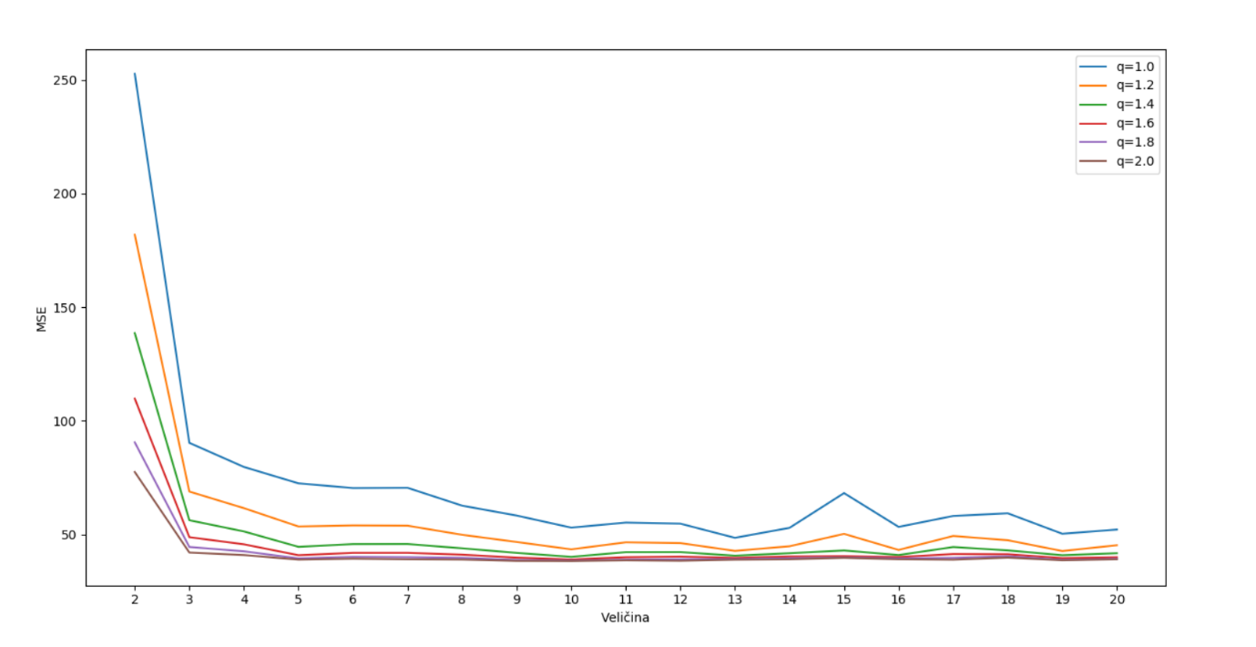

Slika 5.1. Graf rezultata za scenarij 1

Iz tablice 5.1. i grafa 5.1. može se iščitati da vrijednost *MSE* opada povećanjem broja neurona u skrivenom sloju mreže, i povećanjem vrijednosti faktora skaliranja širine *q*. Najviša vrijednost je s najmanjim brojem neurona i s najmanjim *q*. Najniža vrijednost je dobivena korištenjem *q=2* i 10 neurona u skrivenom sloju.

|  |  |  |  |  |  |  |
| --- | --- | --- | --- | --- | --- | --- |
| **Veličina** | **MSE, q=1.0** | **MSE, q=1.2** | **MSE, q=1.4** | **MSE, q=1.6** | **MSE, q=1.8** | **MSE, q=2.0** |
| **2** | 424.73 | 411.83 | 377.61 | 331.86 | 286.34 | 245.60 |
| **3** | 128.73 | 104.60 | 87.79 | 74.49 | 63.94 | 55.94 |
| **4** | 84.26 | 65.65 | 53.32 | 46.33 | 42.63 | 40.78 |
| **5** | 64.98 | 51.91 | 44.65 | 41.43 | 40.14 | 39.63 |
| **6** | 71.51 | 53.11 | 44.11 | 40.11 | 38.89 | 38.64 |
| **7** | 70.42 | 53.62 | 43.98 | 39.99 | 38.53 | 38.02 |
| **8** | 48.48 | 40.50 | 38.28 | 38.67 | 40.42 | 40.28 |
| **9** | 50.58 | 41.48 | 38.70 | 111.40 | 1963.93 | 4866.33 |
| **10** | 37.56 | 39.07 | 288.09 | 2989.88 | 13048.87 | 31376.94 |
| **11** | 85.54 | 294.86 | 2217.50 | 14459.22 | 17614.37 | 5100.95 |
| **12** | 173.34 | 5794.85 | 3634.63 | 11821.89 | 9034.85 | 68581.24 |
| **13** | 1492.86 | 42933.98 | 11850.83 | 991007.88 | 60660.37 | 88501.16 |
| **14** | 11524.17 | 2711.88 | 12758.85 | 11719.41 | 113055.88 | 327309.10 |
| **15** | 3528.16 | 10172.41 | 17725.56 | 10228.79 | 5756.27 | 18474.23 |
| **16** | 15163.56 | 11309.95 | 27367.69 | 8722.73 | 39188.63 | 21270.18 |
| **17** | 2588.42 | 1776207.28 | 243085.22 | 79255.63 | 189863.62 | 85010.60 |
| **18** | 57933.74 | 55375.92 | 115749.93 | 14688605.70 | 69592.29 | 74158.69 |
| **19** | 26187500.33 | 842924.48 | 267364.65 | 183296.20 | 56062.20 | 61963090.12 |
| **20** | 4344284.66 | 44145.95 | 575136.01 | 335134.10 | 8689973.85 | 247314.87 |

Tablica 5.2. Rezultati za scenarij 2

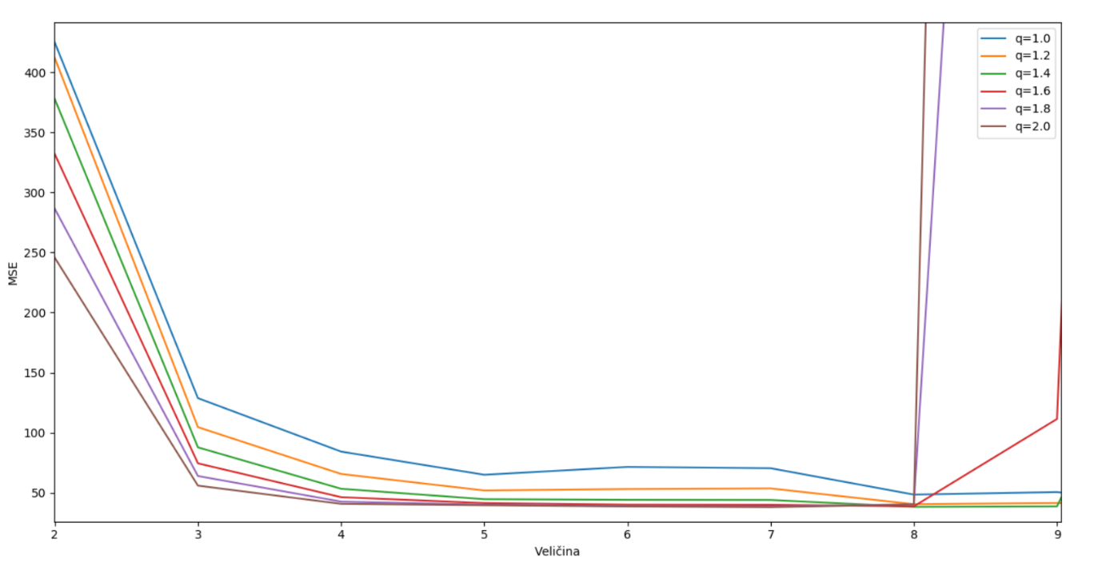

Slika 5.2. Grafički prikaz rezultata za scenarij 2

Slika 5.2. prikazuje grafički prikaz rezultata iz tablice 5.2., a domena za prikaz je ograničena na 2 do 9 neurona u skrivenom sloju zbog preglednosti – red veličine MSE za 10 i više neurona je prevelik, te se bitne informacije na grafu gube. Zaista, iščitavanjem tablice 5.2., može se vidjeti da su najbolji rezultati dobiveni korištenjem manjeg broja neurona u skrivenom sloju i manjeg faktora q. Korištenjem 10 i više neurona u skrivenom sloju dobivaju se vrlo velike pogreške. Valja napomenuti da od 10 rezova ne postoji jedan rezultat koji uzrokuje podizanje prosjeka MSE na ovakav način, nego uvijek postoji 3 i više rezova koji pri testiranju daju visoku pogrešku. Najbolji rezultat se dobiva za q=1 i 10 neurona u skrivenom sloju, te je bolji od onog u scenariju 1, i to s manjom vrijednosti q.

|  |  |  |  |  |  |  |
| --- | --- | --- | --- | --- | --- | --- |
| **Veličina** | **MSE, q=1.0** | **MSE, q=1.2** | **MSE, q=1.4** | **MSE, q=1.6** | **MSE, q=1.8** | **MSE, q=2.0** |
| **2** | 4372.70 | 4097.62 | 4133.04 | 3683.56 | 4098.85 | 1408.17 |
| **3** | 2576.09 | 3986.79 | 1693.34 | 2908.34 | 1647.32 | 2513.85 |
| **4** | 2135.10 | 1312.21 | 2468.78 | 996.41 | 1691.40 | 2521.68 |
| **5** | 965.32 | 1739.78 | 2274.41 | 978.69 | 1478.30 | 1305.16 |
| **6** | 1759.47 | 1139.04 | 2039.14 | 982.16 | 562.93 | 1096.53 |
| **7** | 1221.06 | 1022.03 | 2053.77 | 1344.31 | 794.64 | 617.25 |
| **8** | 2192.54 | 1475.56 | 2800.18 | 830.10 | 452.01 | 1242.79 |
| **9** | 2199.58 | 539.90 | 1980.84 | 545.37 | 790.65 | 558.76 |
| **10** | 2425.25 | 2245.43 | 535.13 | 578.16 | 391.70 | 766.21 |
| **11** | 2038.40 | 729.61 | 1141.87 | 942.66 | 669.21 | 432.78 |
| **12** | 3060.45 | 2064.54 | 1920.06 | 1304.50 | 440.22 | 1257.81 |
| **13** | 1708.32 | 1640.01 | 1370.55 | 549.59 | 785.91 | 248.20 |
| **14** | 1893.96 | 1358.99 | 750.02 | 808.73 | 249.14 | 880.43 |
| **15** | 3095.36 | 1660.32 | 751.30 | 332.29 | 240.26 | 406.80 |
| **16** | 1982.85 | 1432.74 | 1312.24 | 658.11 | 387.04 | 254.67 |
| **17** | 1841.28 | 1447.38 | 1298.78 | 366.99 | 161.62 | 443.48 |
| **18** | 2005.73 | 1077.54 | 469.71 | 790.32 | 297.38 | 1289.70 |
| **19** | 2389.17 | 1091.00 | 1632.69 | 968.84 | 144.20 | 531.56 |
| **20** | 1249.46 | 899.36 | 623.50 | 549.82 | 449.14 | 172.01 |

Tablica 5.3. Rezultati za scenarij 3

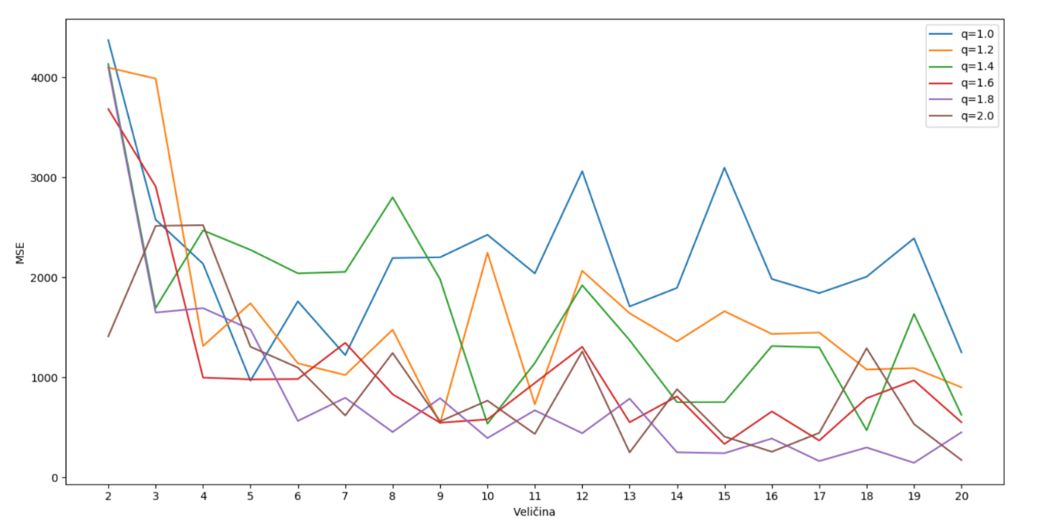

Slika 5.3. Grafički prikaz rezultata za scenarij 3

Slikom 5.3. i tablicom 5.3. su dani rezultati u slučaju da se centri radijalnih funkcija određuju nasumično iz podatkovnog skupa za trening. Očekivano, MSE opada s povećanjem broja neurona u skrivenom sloju i povećanjem q. Za najbolji rezultat potrebno je 18 neurona u skrivenom sloju i q=1.8, a najbolji rezultat je daleko lošiji od onog u scenarijima 1 i 2, te je potrebna veća mreža kako bi se dobio. Može se zaključiti kako je potrebna puno veća mreža kako bi se nadoknadio izostanak algoritma za grupiranje.

|  |  |  |  |  |  |  |
| --- | --- | --- | --- | --- | --- | --- |
| **Veličina** | **MSE, q=1.0** | **MSE, q=1.2** | **MSE, q=1.4** | **MSE, q=1.6** | **MSE, q=1.8** | **MSE, q=2.0** |
| **2** | 6867.34 | 4182.86 | 4810.46 | 7554.64 | 3333.11 | 7244.08 |
| **3** | 4825.37 | 1872.47 | 3072.39 | 2276.98 | 600.16 | 1068.89 |
| **4** | 2671.35 | 1478.39 | 1594.46 | 349.90 | 438.68 | 942.05 |
| **5** | 2209.49 | 666.63 | 784.40 | 1036.02 | 885.42 | 607.31 |
| **6** | 1111.50 | 749.92 | 872.85 | 950.36 | 883.02 | 152711187.06 |
| **7** | 782.41 | 1149.42 | 886.83 | 546.36 | 4.31E+13 | 271.44 |
| **8** | 876.16 | 2511.21 | 314.34 | 653.71 | 672.01 | 323.20 |
| **9** | 1120.19 | 548.51 | 695.69 | 220.50 | 325.34 | 423.86 |
| **10** | 742.30 | 616.16 | 874.83 | 1616.06 | 8451.95 | 242.44 |
| **11** | 1.85E+11 | 633.51 | 6453.74 | 933.49 | 388.29 | 505.37 |
| **12** | 2446.89 | 977.57 | 1806.39 | 9298.10 | 1122.17 | 1066.01 |
| **13** | 479.82 | 2509.04 | 648784.44 | 3.09E+09 | 513.92 | 316127.65 |
| **14** | 6199.85 | 203006.07 | 7606.19 | 1563547.58 | 127717.78 | 95068.95 |
| **15** | 9435.00 | 2582.39 | 5640.45 | 16779.55 | 65908.24 | 149259.03 |
| **16** | 28229854.21 | 7436.47 | 2234164.11 | 87787211.32 | 40252.87 | 28047.92 |
| **17** | 412550.74 | 215362.10 | 165039.69 | 19163.36 | 11653.05 | 3411601.43 |
| **18** | 19923.01 | 477656.10 | 35492.20 | 412418.91 | 1522387.86 | 13399.97 |
| **19** | 40306.57 | 8621.04 | 10378867.28 | 543949306.51 | 173783.44 | 130380.25 |
| **20** | 67633.20 | 248626.23 | 1361529.50 | 127552.90 | 228872.71 | 10660430.07 |

Tablica 5.4. Rezultati za scenarij 4

Tablica 5.4. daje ispis rezultata za scenarij 4. U ovom slučaju nije dan graf jer su pogreške prevelike na različitim mjestima, bez obzira na veličinu mreže i faktor q, te bi sukladno tome graf bio vrlo nepregledan. Ovakav način određivanja parametara mreže naizgled nasumično daje dobre i loše rezultate. Ponovljeno je testiranje scenarija 4, čiji su rezultati dani tablicom 5.5., kako bi se pokazalo da su rezultati zaista nasumični.

|  |  |  |  |  |  |  |
| --- | --- | --- | --- | --- | --- | --- |
| **Veličina** | **MSE, q=1.0** | **MSE, q=1.2** | **MSE, q=1.4** | **MSE, q=1.6** | **MSE, q=1.8** | **MSE, q=2.0** |
| **2** | 5951.708 | 6626.285 | 5652.346 | 5694.198 | 7956.934 | 6259.901 |
| **3** | 2831.436 | 1548.19 | 4235.099 | 2622.437 | 3487.918 | 2628.166 |
| **4** | 1756.479 | 1956.659 | 3088.7 | 1677.77 | 1831.747 | 386.2425 |
| **5** | 329.2233 | 674.4789 | 1203.256 | 1134.913 | 482.1123 | 422.7442 |
| **6** | 864.8742 | 2139.218 | 1085.809 | 501.7372 | 929.2029 | 367.7499 |
| **7** | 829.9484 | 3014.233 | 945.6404 | 99.97388 | 900.6391 | 589.8716 |
| **8** | 980.2313 | 599.2482 | 248.1987 | 516.4852 | 460.4019 | 487.8117 |
| **9** | 721.9579 | 373.0028 | 44459.84 | 2625246 | 476.9831 | 7252.133 |
| **10** | 648.6537 | 926.9797 | 955.0726 | 10107.94 | 2017.006 | 486.282 |
| **11** | 457.6244 | 1208.986 | 4476.478 | 701.6904 | 244.8734 | 18567.16 |
| **12** | 94853426 | 373.8363 | 2969.055 | 454.8131 | 33780614 | 603.8934 |
| **13** | 890.7031 | 16090.46 | 11569.53 | 408.0123 | 31152.58 | 15971.73 |
| **14** | 29159.53 | 2056250 | 439880.7 | 8873.971 | 5251.522 | 32452.31 |
| **15** | 16212.25 | 1.67E+11 | 1071278 | 134947.3 | 138064.3 | 41934.22 |
| **16** | 1219129 | 1986556 | 2766.399 | 157614.7 | 496963.2 | 48055.44 |
| **17** | 311080.4 | 8030992 | 13428.06 | 505581 | 825261.4 | 20777.19 |
| **18** | 7565309 | 35730.08 | 21883623 | 347567.1 | 368031.9 | 1288664 |
| **19** | 25548905 | 29837838 | 48792.66 | 964900.6 | 1946253 | 59008662 |
| **20** | 92244.02 | 4.73E+11 | 8.06E+09 | 109012.8 | 663216.2 | 426336.1 |

Tablica 5.5. Ponovljeno ispitivanje za scenarij 4

Iako je teoretski moguće na ovaj način dobiti najbolji rezultat od 4 scenarija, potrebni računalni resursi i vrijeme su preveliki i iz tog razloga je ovaj scenarij nepogodan za bilo kakvu primjenu.

Najbolji rezultat dao je scenarij 2, gdje je vrijednost MSE=37.56.